**Дерево успеха**

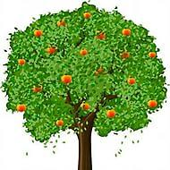

**Дерево успеха**

